Use Case Diagram:

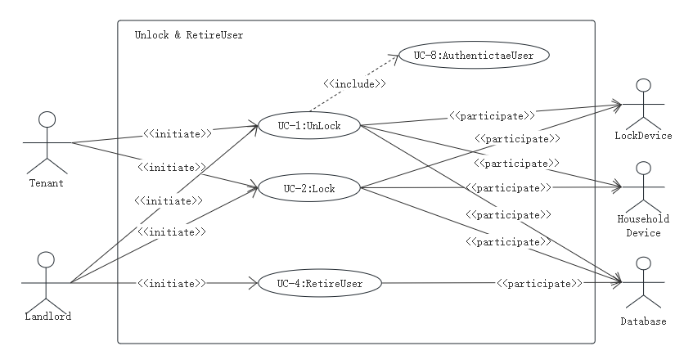

Use Case Schema:

|  |  |  |  |
| --- | --- | --- | --- |
| **Use Case UC-1:** | | | Unlock |
| Related Requirements: | | | REQ-2,REQ-3 |
| Initiating Actor: | | | Tenant, Landlord |
| Actor’s Goal: | | | Unlock and enter the home |
| Participating Actors: | | | Lock, Household Devices, Database，Timer |
| Preconditions: | | | 数据库里要有能够用来开锁的密钥；  系统要有能够用来显示“lock”和“unlock”的功能菜单 |
| Postconditions: | | | 自动锁定计时器开始从自动锁定间隔时间开始倒计时 |
| Flow of Events for Main Success Scenario: | | | |
| ****® | 1. | Tenant/Landlord到达门口并且选择菜单按钮“Unlock”输入密码 | |
| ****¬ | 2. | System对照database中的keys后回复(a)解除锁定状态(b)Lock Device解除锁定(c)信号传给LightSwitch打开外观灯光 | |
| ****® | 3. | Tenant/Landlord开门，进入房间，同时门关闭自动锁上 | |
|  | | | |

|  |  |  |  |
| --- | --- | --- | --- |
| **Use Case UC-4:** | | | Retire User |
| Related Requirements: | | | REQ-7 |
| Initiating Actor: | | | Tenant, Landlord |
| Actor’s Goal: | | | Retire an existing user account and disable access |
| Participating Actors: | | | Lock, Household Devices, Database，Timer |
| Preconditions: | | | 会被retire的租客在数据库中都存在； |
| Postconditions: | | | Retire后租客无法再对锁进行unlock； |
| Flow of Events for Main Success Scenario: | | | |
| ****® | 1. | Landlord在手机或其它设备上选择需要删除的租客 | |
| ****¬ | 2. | System在数据库中进行查找，并返回租客信息，请求Landlord确认是否禁止其访问权限 | |
| ****® | 3. | Landlord点击确定后停用现有的租客帐户并禁用访问权限。 | |
| Flow of Events for Extensions (Alternate Scenarios):  What could go wrong? List the exceptions to the routine and describe how they are handled | | | |
| **** | 1a. | System出错，没有成功删除租客账户，导致Landlord以为租客账户被删除禁止访问房间，但租客还能进入房间 | |
| **** | 2a. |  | |
|  |  |  | |
|  | | |  |
|  | | | |

Acceptance Test:

|  |  |  |
| --- | --- | --- |
| **Test-case Identifier:** | TC-1 | |
| **Use Case Tested:** | UC-1 | |
| **Pass/fail Criteria:** | 如果Tenant/Landlord通过已知key成功打开门，则测试成功；否则失败。 | |
| **Input Data:** | 可能是电子密码，也可能是人脸识别。 | |
| **Test Procedure:** | | **Expected Result:** |
| Step1：输入错误的keycode | | System提示输入错误，在达到最高输入次数后进行报警 |
| Step2：输入正确的keycode | | System提示输入正确，并打开门 |

|  |  |  |
| --- | --- | --- |
| **Test-case Identifier:** | TC-4 | |
| **Use Case Tested:** | UC-4 | |
| **Pass/fail Criteria:** | 如果被删除的租客无法通过他已知的密钥进入房间，则操作成功；否者失败。 | |
| **Input Data:** | 可能是电子密码，也可能是人脸识别。 | |
| **Test Procedure:** | | **Expected Result:** |
| Step1：输入删除租客已知的keycode | | System提示输入错误，在达到最高输入次数后进行报警 |
| Step2：输入现有正确的keycode | | System提示输入正确，并打开门 |